Le rôle du transformateur est d'adapter le niveau de tension aux noeuds de connexion. Il adapte aussi les indices horaires. En effet, si les réseaux 400kV et 225kV ont les mêmes indices horaires, ce n'est absolument pas le cas des autres réseaux. En prenant les réseaux THT comme référence, le réseau 63kV des régions nord et est de la France a pour indice horaire 0 tandis que le réseau 63 kV des régions sud-est et sud-ouest a pour indice horaire 11
- Un autre rôle important des transformateurs insérés dans les réseaux d'énergie est leur contribution au réglage du niveau de tension en fonction des conditions de charge du réseau. Ceci est réalisé par modification de leur rapport de transformation au moyen de changeurs de prises. (voir schéma ci-dessous)

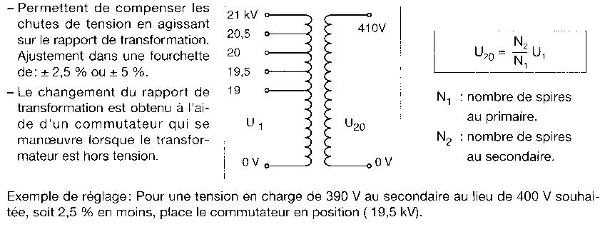

Un transformateur participe aussi à l'adaptation (limitation) des courants de défauts du réseau dans les cas équilibrés (courts-circuits triphasés) ou déséquilibrés (courts-circuits monophasés ou biphasés). Il permet aussi d'isoler deux parties d'un réseau afin, par exemple, de changer de régime de neutre entre l'amont et l'aval du transformateur. Enfin, il peut participer à l'atténuation ou à l'élimination de
certaines perturbations harmonique

Technologie de construction

On distingue essentiellement deux technologies : Les transformateurs à diélectrique liquide (ou immergés) et les transformateurs dits "secs".

- Les transformateurs à diélectrique liquide :

Le circuit magnétique et les enroulements sont immergés dans un diélectrique liquide qui assure isolation et évacuation des pertes caloriques du transformateur. Ils sont utilisés pour :
▪ Les postes non surveillés car ils ne nécessitent pas d'entretien 
▪ Les ambiances sévères si le revêtement de la cuve est adapté Par contre, l'emploi de ces transformateurs posent le problème d'éventuelles pollutions à la suite de fuites de diélectrique (on utilise donc un bac de rétention) et sont dangereux en cas d'incendie (fumées toxiques).

- Les transformateurs secs :

Le circuit magnétique est isolé dans une matière isolante sèche. Le refroidissement est assuré par l’air ambiant. Ils sont utilisés dans des locaux où les conditions de poussière, d'humidité et de température sont maîtrisées. Ils sont notamment utilisés pour les grands bâtiments car ils présentent peu de risque en cas d'incendie.
Caractéristiques, symboles et utilisation
Les différentes fonctions du transformateur de puissance amènent à définir un certain nombre de grandeurs dimensionnantes. On peut citer

- La tension assignée au primaire et secondaire (en volt ou Kv ).
- La puissance apparente (en VA ou Kva).

- La fréquence de fonctionnement (en France 50 Hz).

Sur la plaque signalétique d’un transformateur, on peut encore trouver la chute de tension en charge, le couplage des enroulements, la classe de température, les courants primaires et secondaires, etc…

